血液管理信息系统行业竞争态势与发展前景分析（附报告目录）
1、我国血液管理信息系统行业发展概况
血液管理通常是指各级卫生行政部门、各级血站为主的采供血机构、临床用血医疗机构为保障血液质量和血液安全对采血、供血、输血和用血全过程中进行的管理工作。血液管理工作关系到献血者和受血者的健康、生命安全以及社会稳定，其基本目标是“保证血液安全和供应”，只有实现血液管理信息化才能更好地达成该目标。
相关报告：北京普华有策信息咨询有限公司《2020-2026年血液管理信息系统行业发展趋势与战略咨询报告》

我国的血液管理信息系统发展历程，经历了从简单的数据处理，如报表统计、献血登记、库存统计等阶段，到采用数据库管理系统、条形码、网络等现代计算机技术对采供血流程进行控制管理的阶段。我国血液管理信息系统起步于上世纪80 年代，1984 年上海市血液中心第一个采用 PDP211 小型机实现了计算机血库库存管理及多终端的血液业务流程管理；自 80 年代中后期开始，从单机微型机系统到小型局域网，各地血站纷纷摸索、尝试计算机管理；到了 90 年代，血液管理信息系统进入到一个新的发展时期，国内出现了一些专业开发血液管理软件的公司，血液管理信息化的水平有了一定的提高。
近年来，随着投入的不断加大，我国血液管理信息化方面的硬件建设已基本满足要求，但相关的软件建设仍处于较低的水平。由于血液采自每个献（供）血者，每袋血液各不相同，需要严格控制、跟踪、记录，其质量高度依赖于信息系统。因此，血液管理信息系统是非常专业和关键的软件，使用者对其安全性、稳定性和可靠性有极高的要求，仅靠采供血机构或临床用血医疗机构自身建设已难以完成。要建立一个完善的血液管理信息系统，并使其有效地运作、实时地升级和不断地发展，就必须依赖专业开发商提供的软件产品和解决方案。2020 年是“十三五”卫生事业发展规划的最后一年，血液行业信息化要求和投入不断增加，国产化设备要求及大数据的分析和应用将进一步增强。
2、行业竞争态势与相关企业
我国血液管理信息化建设较晚，且行业应用性强，其信息化产品和服务主要由少数长期专注于该领域的企业提供。由于各国血液管理体制、机构设置和用户情况存在较大差异，国际血液管理信息系统提供商很难进入中国市场。目前国内市场主要由少数本土企业参与竞争，主要包括广东穿越医疗科技有限公司、唐山启奥科技股份有限公司 、澳斯邦生物工程有限公司。同时，经过多年发展，该领域已形成了较高的进入壁垒，即便其他规模较大的软件企业短期内也很难进入并参与竞争。因此，本行业总体竞争程度不高。
3、行业发展前景
（1）血液管理信息系统持续更新换代的需求
血液管理信息系统并非一次性消费的信息化产品，而是呈现快速更新换代的特点。随着计算机软硬件技术和信息技术的快速发展以及国家对血液管理工作的要求更加全面、细致、深入，尤其是自“一法两规”实施以来，客户对血液管理信息系统在整体设计理念与血液管理工作要求的契合程度，系统对血液管理质量控制的严谨性、可靠性，系统对血液管理工作辅助的全面性、智能化等方面的要求日益提升，从而加快了血液管理信息系统更新换代的速度。目前市场上的血液管理信息系统通常在2-3年后就会在某些方面滞后于血液管理工作的发展，出现更新换代的需求或潜在需求。由于换代产品在设计理念、整体架构、流程设置等方面可能与老一代产品存在较大的差异，更新换代产品并非在现有产品上的简单升级或修修补补，客户需要重新购买并安装全新的血液管理信息系统。因此，血液管理信息系统市场呈现出软件商持续开发、换代，客户持续购买、更新的状态，保障了该领域市场需求的不断增加。
（2）血液管理信息系统价格的不断提高
我国的血液管理信息系统发展历程，经历了从简单的数据处理到采用数据库管理系统、条形码、网络等现代计算机技术对采供血流程进行控制管理，再到实现从血管到血管的全过程质量控制的阶段，下一步还会发展到智能化血液管理阶段。血液管理信息系统的复杂程度和技术含量不断提升，因此，其单位售价也在不断提高，从最初的几万元发展到现在的上百万元。产品价格的不断上升也直接扩大了该领域的市场规模。
（3）政策推动
。。。。。。
报告架构导图：
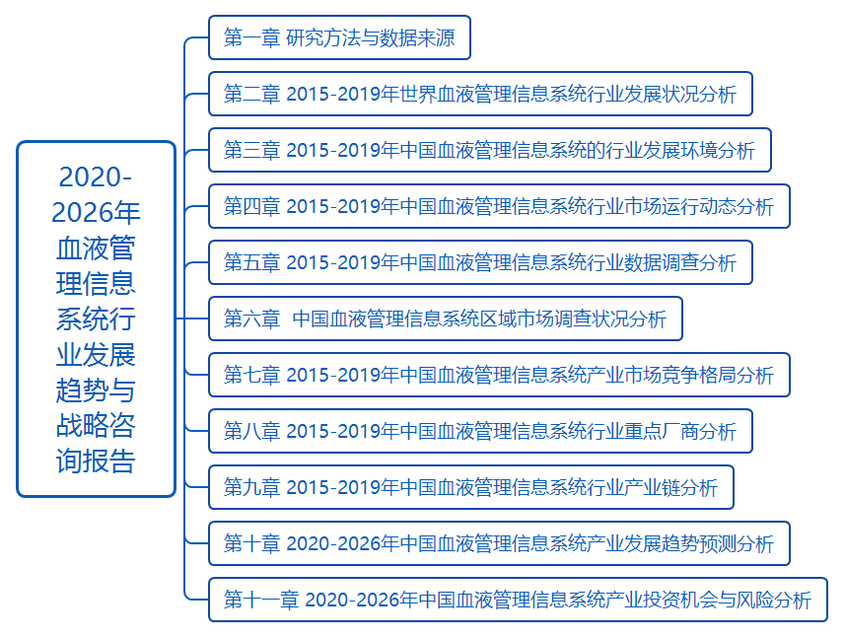
目录
第一章 研究方法与数据来源
第一节 研究方法
第二节 相关数据来源

第二章 2015-2019年世界血液管理信息系统行业发展状况分析
第一节 2015-2019年世界血液管理信息系统行业运行概况
一、世界血液管理信息系统行业市场供需分析
二、世界血液管理信息系统价格分析
第二节 2015-2019年世界主要地区血液管理信息系统行业运行情况分析
一、美国
二、日韩地区
三、欧洲
第三节 2015-2019年世界血液管理信息系统行业发展趋势分析

第三章 2015-2019年中国血液管理信息系统的行业发展环境分析
第一节 2015-2019年中国经济环境分析
第二节 2015-2019年中国血液管理信息系统的行业发展政策环境分析
一、行业政策影响分析
二、相关行业标准分析
第三节 2015-2019年中国血液管理信息系统行业发展社会环境分析

第四章 2015-2019年中国血液管理信息系统行业市场运行动态分析
第一节 2015-2019年中国血液管理信息系统行业市场供需分析
一、血液管理信息系统市场消费结构分析
二、中国血液管理信息系统企业动态分析
第二节 2015-2019年中国血液管理信息系统行业市场营销策略分析
第三节 2015-2019年中国血液管理信息系统市场供需平衡分析

第五章 2015-2019年中国血液管理信息系统行业数据调查分析
第一节 2015-2019年中国血液管理信息系统行业规模分析
一、企业数量增长分析
二、从业人数增长分析
三、资产规模增长分析
第二节 2015-2019年中国血液管理信息系统行业结构分析
一、企业数量结构分析
二、销售收入结构分析
第三节 2015-2019年中国血液管理信息系统行业产值分析
一、产成品增长分析
二、工业销售产值分析
第四节 2015-2019年中国血液管理信息系统行业成本费用分析
一、销售成本统计
二、费用统计
第五节 2015-2019年中国血液管理信息系统行业盈利能力分析
一、主要盈利指标分析
二、主要盈利能力指标分析

第六章 中国血液管理信息系统区域市场调查状况分析
第一节 华北市场
一、地区生产状况
二、地区需求状况
三、地区竞争状况
第二节 中南市场
一、地区生产状况
二、地区需求状况
三、地区竞争状况
第三节 华东市场
一、地区生产状况
二、地区需求状况
三、地区竞争状况
第四节 东北市场
一、地区生产状况
二、地区需求状况
三、地区竞争状况
第五节 西南市场
一、地区生产状况
二、地区需求状况
三、地区竞争状况

第七章 2015-2019年中国血液管理信息系统产业市场竞争格局分析
第一节 2015-2019年中国血液管理信息系统产业竞争现状分析
一、市场竞争程度分析
二、血液管理信息系统产品价格竞争分析
三、血液管理信息系统产业技术竞争分析
四、血液管理信息系统产业品牌竞争分析
第二节 血液管理信息系统竞争优劣势分析
第三节 2015-2019年中国血液管理信息系统行业集中度分析
一、市场集中度分析
二、区域集中度
第四节 2015-2019年中国血液管理信息系统企业提升竞争力策略分析

第八章 2015-2019年中国血液管理信息系统行业重点厂商分析
第一节 企业A
一、企业概况
二、企业主要经济指标分析
三、企业盈利能力分析
四、企业偿债能力分析
五、企业运营能力分析
六、企业成长能力分析
第二节 企业B
一、企业概况
二、企业主要经济指标分析
三、企业盈利能力分析
四、企业偿债能力分析
五、企业运营能力分析
六、企业成长能力分析
第三节 企业C
一、企业概况
二、企业主要经济指标分析
三、企业盈利能力分析
四、企业偿债能力分析
五、企业运营能力分析
六、企业成长能力分析
。。。。。。

第九章 2015-2019年中国血液管理信息系统行业产业链分析
第一节 血液管理信息系统上游行业分析
一、上游行业发展现状
二、上游行业发展趋势
三、上游行业对血液管理信息系统行业的影响
第二节 血液管理信息系统下游行业分析
一、下游行业发展现状
二、下游行业发展趋势
三、下游行业对血液管理信息系统行业的影响

第十章 2020-2026年中国血液管理信息系统产业发展趋势预测分析
第一节 2020-2026年中国血液管理信息系统产业发展趋势分析
一、血液管理信息系统技术发展方向分析
二、血液管理信息系统行业前景分析
第二节 2020-2026年中国血液管理信息系统产业市场预测分析
一、血液管理信息系统市场供给预测分析
二、血液管理信息系统产品需求预测分析
第三节 2020-2026年中国血液管理信息系统产业市场盈利预测分析

第十一章 2020-2026年中国血液管理信息系统产业投资机会与风险分析
第一节 2020-2026年中国血液管理信息系统产业投资环境分析
第二节 2020-2026年中国血液管理信息系统产业投资机会分析
一、血液管理信息系统行业区域投资热点分析
二、血液管理信息系统行业投资潜力分析
第三节 2020-2026年中国血液管理信息系统产业投资风险分析
一、市场运营风险
二、技术风险
三、政策风险
四、其他风险

